宣讲时间：10月26日14:00-16:00 地址：信息科学实验楼（10号教学楼）报告厅202
雷科防务2017年校园招聘简章

“国防军工，筑梦成功”

炎热的夏季刚刚过去，火热的校招即将开始，生活的激情与色彩与你同在！
雷科防务2017年校园招聘活动即将拉开大幕，请学霸们看过来！！
如果你致力于国防军工科研领域的研究，如果你期待国际前沿技术的熏陶，如果你毕业后仍然保有强烈的好奇心及浓厚的学习兴趣，请加入我们！！！
接下来，让我们认识一下雷科防务。

- 公司简介
雷科防务是在深圳证券交易所挂牌的上市企业（股票代码：002413），是专业从事雷达系统、遥感测控、卫星导航、数字系统、模拟仿真、安全存储等系统级产品研发、制造的军民融合高科技企业。雷科防务涉及雷达、导航、航天、通信、电子对抗等多个领域，并承担了多项国家级重点项目。
目前，雷科防务的产品已覆盖空、天、地行业相关的各个领域，发展成为具有一体化设计、研制、集成的产业化集团公司，现拥有北京理工雷科电子信息技术有限公司、成都爱科特科技发展有限公司、西安奇维科技有限公司、北京理工雷科雷达技术研究院等多个专业领域公司及研究机构，为行业用户提供专业的系统解决方案及产品，并推出了一系列军转民产品，目前已得到广泛应用。
公司的经营业绩优良，连续多年保持持续增长的势态，正在向产业化、规模化、国际化方向发展，人员规模不断壮大，科研实力雄厚，自主知识产权能力不断提升。我们的目标是依靠大批高科技人才，开发拥有自主知识产权的技术和产品，为国家高端装备及军民融合做出更大贡献！
- 成员企业
北京理工雷科电子信息技术有限公司：成立于2009年，是雷科防务的全资子公司。公司业务主要涉及雷达系统、空天遥感、卫星导航、数字系统、模拟仿真等领域，并承担了多项国家级重点项目，已拥有多项自主知识产权。
公司具备齐全的军工准入资质，并先后获得了“2012年中关村新锐企业10强”、“2013年中关村高成长企业TOP100”、“2015年中关村高成长企业TOP100”等一系列荣誉称号。 作为一个高科技研发型公司，我们的目标是响应“军民融合”国家战略，依靠大批高科技人才，开发拥有自主知识产权的技术和产品，打造世界一流的传感、导航与数字系统高科技企业。
北京理工雷科雷达技术研究院（以下简称“研究院”）：是雷科防务在北京设立的高科技研究开发机构，同时在西安等地设有分支研究机构，是雷科防务产业化集团的重要一员。研究院将依托于雷科防务的综合优势，致力于通过整合国内外资源、开展新体制雷达、卫星导航、集成电路、制导控制等相关技术领域的研究与创新。
成都爱科特科技发展有限公司：是一家致力于射频信号分配管理和接收处理的专业公司。经过10余年的发展，公司已经成为国内最专业的矩阵开关设备研发生产企业，产品占国内80%以上的高端市场份额，具有4项矩阵开关设计国家专利和2项成果鉴定证书及3项产品认证证书（FCC、CE、RoHs）。在包括风云三号（FY-3）气象遥感卫星接收系统，伽利略卫星导航（Galieo）地面系统，尼日利亚通信卫星(NigComSat-1)地面测控系统、中国海洋资源卫星系统（HY-2），中巴地球资源卫星系统（CBERS-1），中国载人航天地面测控系统等国家重大军事工程项目中得到应用，经受了陆地、车载、船载、机载等不同应用平台的现场考验。
西安奇维科技有限公司：成立于2004年，公司是一家以军工高端客户群体为主，专业从事高性能固态存储安全产品、嵌入式计算机产品的研发、生产和销售的高新技术企业。奇维科技研发生产的具有完全自主知识产权的大容量固态存储系列产品，主要包括PCI、PCIE×4、LVDS、Aurora、RapidIO等数据接口的高速大容量固态存储系列产品，以及劲恒和劲硕系列的标准存储接口产品；嵌入式计算机产品是针对军工客户的个性化产品需求研发生产的可靠性高、针对性强的系列产品，主要包括PowerPC系列、DSP系列、ARM系列等，产品已经成功应用于弹载、机载、车载等领域。
- 组织结构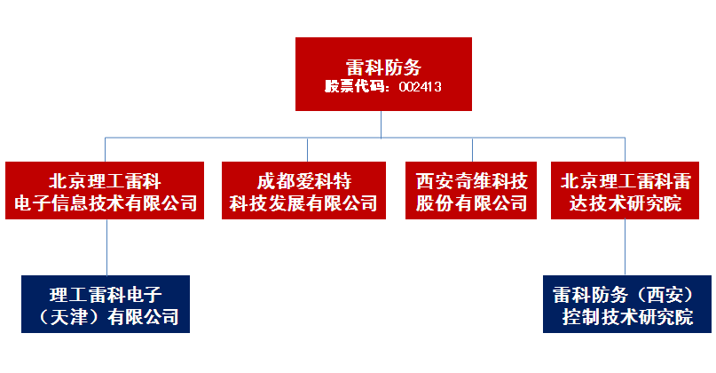
- 人才培养
“以人为本，培养一流人才”是公司一直秉承的理念，这既是我们作为学科性公司的任务使命，也是公司发展的重要优势。公司拥有一支高素质的专业人才队伍，目前研发体系人数占全公司人数的80%以上，绝大多数来自985、211学校，硕士及以上学历占研发体系的71%，拥有极强的技术实力。雷科防务在人才培养方面拥有得天独厚的优势，可以为有意向读博士及博士后的优秀员工提供继续深造的便利条件。
- 招聘需求
岗位信息 |  | 需求信息
岗位类别 | 岗位方向 | 学历 | 专业方向
研发类 | 雷达 | 硕士及以上 | 电子信息、通信工程、信号处理、电子科学与技术、计算机科学与技术、信息与通信系统、自动化、测控仪器与技术、测绘科学与技术、电子对抗、电磁场与微波技术、微电子、软件工程、集成电路设计、电路与系统、机械工程等
研发类 | 导航 | 硕士及以上
研发类 | 软件 | 本科及以上
研发类 | 硬件 | 本科及以上
研发类 | DSP | 本科及以上
研发类 | FPGA | 本科及以上
研发类 | IC | 本科及以上
研发类 | 图像 | 硕士及以上
研发类 | 算法 | 硕士及以上
研发类 | 射频 | 硕士及以上
研发类 | 结构 | 本科及以上
测试类 | 硬件测试 | 本科及以上 | 电子信息、通信工程、电子科学与技术、计算机科学与技术、信息与通信系统、自动化、测控仪器与技术、电子对抗等
测试类 | 软件测试 | 本科及以上 | 电子信息、通信工程、电子科学与技术、计算机科学与技术、信息与通信系统、自动化、测控仪器与技术、电子对抗等
测试类 | 集成测试 | 本科及以上 | 电子信息、通信工程、电子科学与技术、计算机科学与技术、信息与通信系统、自动化、测控仪器与技术、电子对抗等

具体岗位见附表。

- 薪酬福利
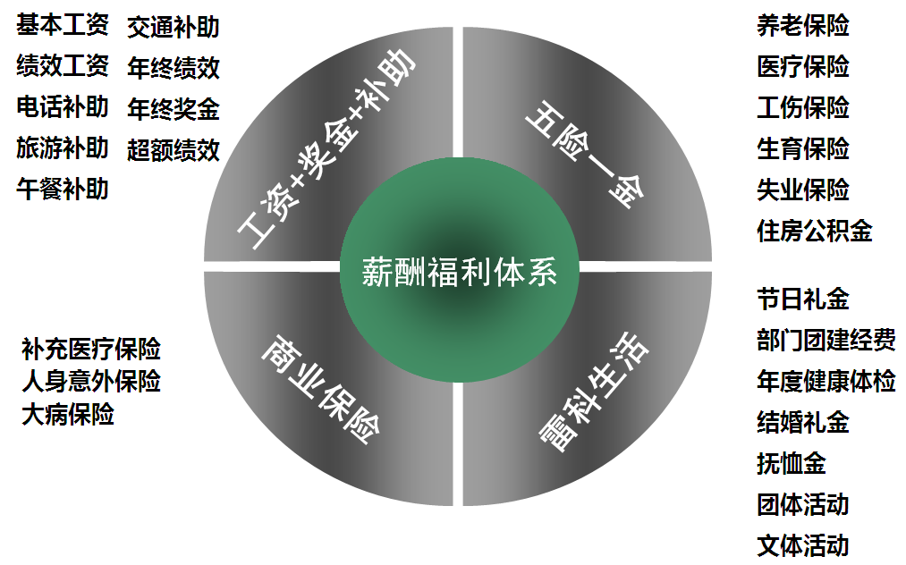
- 信息公布渠道
公司官网：www.racobit.com

招聘微信公众号：雷科防务招聘
各大高校就业信息网

- 应聘指引
招聘程序：
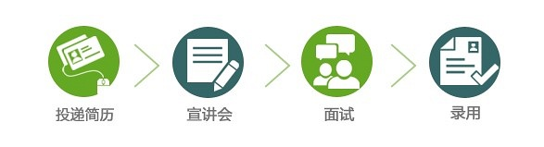
简历投递：
（1）邮箱投递：
请将个人简历发送至hr@racobit.com，请按照以下要求投递简历：
a）请以附件形式发送简历，并将简历直接粘贴在邮件正文；
b）简历和邮件文件名请按照以下规则命名：
姓名-学历-性别-应聘岗位-专业全称-学校全称；
例：李某某-硕士-男-软件工程师-光学工程-哈尔滨工业大学
（2）现场投递：
在宣讲会或现场招聘会当天投递，具体时间见校内通知。
- 常见问题
（1）招聘是否有专业限制？
答：有一定的专业要求，但如果您具备岗位所需的专业能力也同样欢迎您应聘。
（2）可以投递几个岗位？
答：最多可以投递三个岗位，可以按照您的倾向程度依次写在简历上。
（3）如果在网络上投递了简历，是否还需要参加校园宣讲会？
答：因为网络上收到的简历数以千计，有可能会遗漏掉您的简历。所以鼓励您参加校园宣讲会进行现场投递，这样您的简历会更容易被面试官关注，并在符合岗位要求的情况下，3天内就可以安排面试。
（4）申请职位后，多长时间会收到初次的面试通知？
答：a）如果您是通过网络投递简历，在符合岗位要求的情况下，HR一般会在7天左右（校园宣讲会后）通知您下一步的安排。
b）如果您是通过宣讲会投递简历，在符合岗位要求的情况下，HR一般会在3天内通知您下一步的安排。
（5）初试通过后，什么时间进行复试？
答：通过初试后，HR会在7天内通知您复试的时间。
（6）如何进行终面？
答：如果您通过复试，HR会在7天内通知您终面的安排。
- 联系方式
招聘热线：（010）68429855-8129/8666/8014/8024/8003/8008 人力资源部
公司网址：www.racobit.com
招聘邮箱：hr@racobit.com
公司地址：北京市海淀区中关村南大街9号理工科技大厦12/3/4/14/16层（100081）
附表：招聘岗位需求表
序号 | 岗位名称 | 相关专业 | 岗位职责 | 岗位要求
1 | 雷达系统工程师 | 电子、信息、通信等专业 | - 参与项目、产品规划，论证设计方案；  - 配合完成雷达系统设计开发工作；  - 负责整机或分系统测试和调试；  - 组织和实施雷达外场实验。 | - 硕士及以上学历；  - 了解雷达系统及基本原理；  - 具备数字信号处理、模拟电路、数字电路、高频电子线路基础；  - 具有FPGA/DSP开发经验者、具有PCB设计等硬件开发经验者优先考虑；  - 有雷达仿真系统开发经验者优先考虑。
2 | 雷达仿真软件工程师 | 信号处理、通信或计算机等专业 | - 参与软件产品、项目方案设计；  - 负责软件系统/模块开发；  - 负责软件测试和调试；  - 负责相关文档编写。 | - 硕士及以上学历；  - 精通C/C++,熟悉VS开发环境；  - 熟悉MFC等界面开发工具；  - 具备较强的学习能力和良好的沟通能力。
3 | 雷达算法工程师 | 电子、信息、通信等专业 | - 雷达成像处理；  - 雷达实测/实验数据处理；  - 协助开展雷达实验。 | - 硕士及以上学历；  - 了解雷达系统，掌握雷达成像处理算法；具有信号与系统、数字信号处理、雷达信号处理基础；  - 具有合成孔径雷达成像处理经验优先。
4 | 检测和跟踪雷达算法工程师 | 电子、信息、通信等专业 | - 检测跟踪算法研究；  - 算法方案文档撰写；  - 探测雷达仿真软件开发。 | - 硕士及以上学历；  - 熟练使用Matlab、C；熟悉雷达信号处理数据处理流程。
5 | 相控阵算法工程师 | 电子、信息、通信等专业 | - 阵列自适应波束形成算法研究；  - 空时自适应信号处理研究；  - 抗干扰和抗杂波的自适应信号处理算法研究。 | - 硕士及以上学历；  - 具备雷达信号处理知识；  - 熟悉相控阵雷达系统，具有DBF和STAP项目经验者优先。
6 | 图像算法工程师 | 电子、信息、通信等专业 | - 负责项目论证方案，算法设计；  - 实现图像处理算法到处理系统移植；  - 负责理论算法工程化。 | - 硕士及以上学历；  - 精通Matlab、C/C++编程；  - 熟悉图像处理算法；  - 具有DSP程序开发经验者优先；  - 有算法仿真开发经验者优先。
7 | 导航算法工程师 | 电子、信息、通信等专业 | - 导航定位解算；  - 整机算法维护。 | - 本科及以上学历；  - 熟悉卡尔曼或最小二乘卫星导航定位算法设计；  - 具有卫星导航定位解算调试项目经验。
8 | 导航软件工程师 | 电子、信息、计算机软件、通信等专业 | - 参与导航项目的系统软件部分方案设计；  - 参与导航项目软件的设计实现，包括导航流程控制、导航算法的程序实现；  - 完成软件的调试，配合系统的联调，设计组织软件模块的测试、验证；  - 规范化的程序设计和文档组织。 | - 本科及以上学历；  - 熟悉导航系统原理、控制流程和相关算法；  - 具有一定的导航系统理论背景；  - 熟练掌握计算机软件编程技巧，具备C++/C语言编程能力，具有多任务操作系统软件编程的能力。
9 | 基带算法工程师 | 导航、电子、通信、计算机等相关专业 | - 负责卫星导航接收机的基带信号处理算法的设计、实现、调试和维护；  - 负责实现和维护接收机基带部分捕获、跟踪、同步等相关算法。 | - 本科及以上学历；  - 熟练使用Matlab语言进行卫星导航算法的仿真；  - 具有高精度/高动态/高灵敏度 GNSS信号捕获和跟踪开发经验。
10 | 通信算法工程师 | 信号、通信、电子技术、计算机、数学等相关专业 | - 参与通信仿真相关项目，完成算法仿真验证；  - 配合项目联调，分析通信信号处理算法相关问题；  - 参与通信项目，分析并验证实验数据；  - 参与通信信号处理算法CBB建设。 | - 硕士及以上学历；  - 具有数字通信等方面的初等业务知识。
11 | 电磁场仿真工程师 | 电磁场相关专业 | - 参与电磁场仿真相关项目；  - 配合项目联调，分析电磁场、微波算法相关问题；  - 参与电磁场仿真算法CBB建设。 | - 硕士及以上学历；  - 具有天线等方面的初等业务知识。
12 | 安卓工程师 | 电子、计算机、软件工程等专业 | - 从事安卓APP设计开发；  - 参与项目的系统方案设计和实现；  - 完成项目相关编码设计和调试；  - 完成系统联调和后续软件维护。 | - 本科及以上学历；  - 熟悉安卓开发流程；  - 熟悉面向对象编程；  - 了解数据库开发。
13 | DSP软件开发 工程师 | 电子、计算机、软件工程等专业 | - DSP软件设计开发；  - DSP软件性能优化；  - DSP软件系统调试。 | - 本科及以上学历；  - 具有嵌入式系统下的C、汇编语言的DSP编程和调试经验；  - 具有DSP并行处理系统开发、算法移植、软件优化经验；  - 熟悉嵌入式实时操作系统下的DSP软件编程；  - 熟悉TI DSP或ADI DSP的内核结构和系统接口。
14 | 上位机软件开发工程师 | 电子、计算机、软件工程等专业 | - 上位机显示、控制、通信软件设计开发  - 参与大系统软件流程调试  - 参与产品软件维护工作，完成更改、故障修正等工作，保证设计质量。 | - 本科及以上学历；  - 精通C/C++语言，熟练使用Visual C++/Visual studio等开发工具；  - 掌握基于MFC框架的软件界面开发，有Windows平台应用软件开发经验；  - 掌握Windows下的网络通信、多线程操作、图像显示功能开发。
15 | 驱动工程师 | 电子、信息、通信等专业 | - 负责硬件板卡底层驱动开发。 | - 本科及以上学历；  - 精通C语言，了解汇编语言；  - 熟练DSP软件和VC软件编程，了解操作系统编程；  - 具有TI DSP或ADI DSP驱动开发经验者优先考虑。
16 | ARM工程师 | 电子类、计算机、软件工程类专业 | - 负责对ARM驱动开发、测试代码编写及测试；  - ARM软件模块的开发文档编写，编码实现等内容；  - 参与产品软件维护工作，完成更改、故障修正等工作，保证设计质量。 | - 本科及以上学历  - 熟练使用C语言,了解信号处理算法；  - 了解ARM芯片结构和性能；  - 具有嵌入式系统下的C、汇编语言的ARM驱动及应用软件编程经验；  - 了解MATLAB仿真工具者优先考虑；  - 良好的团队精神和沟通能力。
17 | 硬件工程师 | 电子、信息、通信等专业 | - 高速实时信号处理硬件板卡开发。 | - 本科及以上学历；  - 熟悉数字电路、模拟电路基本知识，具有丰富的硬件电路设计经验；  - 熟练使用各类硬件设计EDA软件和各类硬件调试仪器设备；  - 具有DSP、ADC、DAC、FPGA等相关信号处理电路开发经验。
18 | FPGA工程师（数字逻辑方向） | 电子、微电子、信息、通信等专业 | - 承担数字IP的逻辑设计和验证；  - 负责SOC芯片的系统集成、设计和软硬件协同验证；  - 负责FGPA综合布局布线；  - 负责FPGA平台的搭建，支持并参与IP和全FPGA验证。 | - 本科及以上学历；  - 熟练掌握Verilog/VHDL语言编程；  - 有扎实的数字电路基础，有数字电路设计和验证经验者优先；  - 了解FPGA综合布局布线流程；  - 具备较强的学习能力、沟通能力和良好的团队合作精神。
19 | FPGA工程师（硬件方向） | 电子、信息、通信等专业 | - 硬件板卡FPGA开发；  - FPGA接口逻辑设计。 | - 本科及以上学历；  - 熟悉数字电路、模拟电路基本知识；  - 熟练FPGA开发和验证流程，熟练使用FPGA开发、仿真、调试相关软件；  - 精通VerilogHDL或VHDL硬件描述语言；  - 了解信号处理系统基本原理。
20 | IC设计工程师 | 电子、微电子、计算机、信息、通信等专业 | - 逻辑设计及模块验证。 | - 硕士及以上学历；  - 有FPGA或电路板调试的经验；  - 硕士论文课题包括数字电路设计、信号与系统、数字信号处理等课程；  - 有C语言或汇编语言的基础；  - 熟悉Verilog/VHDL的设计，熟悉IC设计的流程，熟悉芯片设计相关EDA软件；  - 有CPU设计的项目经验优先；  - 有FPGA开发经验优先。
21 | IC验证工程师 | 电子、微电子、计算机、信息、通信等专业 | - 负责整个团队验证平台的搭建、维护；  - 先进验证方法和验证平台的评估、导入；  - 各种IP的模块验证，SOC相关的集成验证、系统验证，负责验证计划的制定实施、测试用例的编写。 | - 本科及以上学历；  - 熟练掌握Verilog，了解SystemVerilog、C/C++等语言的编程，有扎实的数字电路基础；  - 了解SoC验证流程，了解常用的验证方法学，如VMM/OVM/UVM等；  - 具有较强的学习能力、沟通能力和良好的团队合作精神。
22 | 射频工程师 | 微波、天线、电子、信息、通信等专业 | - 射频系统、电路的设计仿真、PCB布线、原型机生产测试；  - 参与项目中具体问题的解决，提供修改方案，总结问题；  - 配合算法及软件、硬件工程师进行产品联合调试测试。 | - 本科及以上学历；  - 熟悉收发信链路中功能单元的作用与性能指标，以及系统关键指标的计算分析方法；  - 熟悉射频电路的整个开发流程（总体设计、电路设计、 FTA 测试及生产测试）；  - 熟练使用一个以上的射频EDA设计仿真软件以及layout软件。
23 | 结构工程师 | 机械设计、飞行器设计等相关专业 | - 负责结构方案设计完成后的结构设计工作；  - 负责加固机箱机柜结构设计；  - 在指导下完成雷达方案设计等相关结构设计工作；  - 简单的热分析和结构分析工作。 | - 本科及以上学历；  - 有电子产品结构设计工作经验；  - 有雷达结构设计，热分析和结构分析经验者优先。
24 | 售前工程师 | 信号、通信、电子技术等相关专业 | - 参与用户需求的沟通；  - 根据用户需求拟制需求分析、技术方案及专题技术报告等相关文档；  - 配合市场部进行报价等相关文档的拟制。 | - 硕士及以上学历；  - 具有雷达系统、雷达模拟器、复杂电磁环境构建等方面的业务知识；  - 具有较强的技术文档写作能力和沟通能力。
25 | 软件测试工程师 | 电子、计算机、软件工程、信息系统等专业 | - 负责软件的测试工作，涉及：DSP、导航等软件；  - 按照流程进行测试相关工作；  - 参与测试需求分析、测试计划、测试设计；  - 负责文档测试，单元、配置项及系统测试工作；  - 负责搭建测试环境，执行测试，并完成缺陷的提交及跟踪。 | - 本科及以上学历；  - 精通C语言。
26 | 集成测试工程师 | 电子、计算机等专业 | - 测试大纲制定和撰写；  - 配合系统联调；  - 系统测试。 | - 本科及以上学历；  - 具有信号处理等方面的初等业务知识。
27 | 项目管理专员 | 电子、IT或管理相关专业 | - 负责项目信息的收集、整理与统计分析。  - 负责项目状态报告的编制与发布。  - 协调安排项目会议和部门会议。  - 完成部门领导交办的其他工作。 | - 本科及以上学历；  - 拥有良好的沟通、组织能力和语言表达能力，性格开朗，工作积极主动；  - 了解项目管理知识体系、有项目管理相关证书者优先。

